150 junge Musiker zeigen ihr Können
Von Roger Schmidt
26. Dezember 2018, 21:26 Uhr

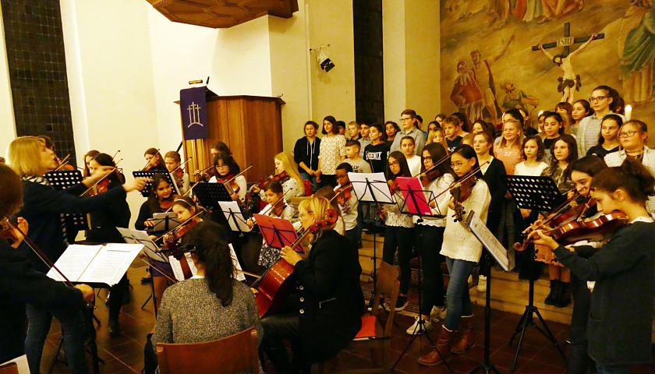
Der Schulchor der Klassen 5/6 mit dem Streichorchester der Adolf-Reichwein-Schule Pohlheim beim Konzert im Advent
in der Christuskirche Watzenborn-Steinberg. (Foto: rge)
Das Konzert zur Advents- und Weihnachtszeit mit Chören und Instrumentalensembles der Adolf-Reichwein-Gesamtschule (ARS) in der Christuskirche Watzenborn-Steinberg hat Tradition. Es bietet zudem einen schönen Rahmen, um die musikalische Vielfalt des Musikunterrichts zu präsentieren. »Eine Stunde vom Alltag abschalten«, wünschte ARS-Fachbereichsleiterin Kattrin Becker in der Begrüßung zum Konzert der 150 jungen Musiker.
Mit Bachs »Air« bot das Streichorchester unter Leitung von Margarete Mrokon den Einstieg in den musikalischen Reigen. Das Instrumentalensemble (Leitung: Mariana Korolyowa) spielte den Ohrwurm »Last Christmas«. Die Beginner-Band & die Musikpraxisgruppe (Kattrin Becker) des Jahrgangs 5 erzählten unter anderem musikalisch vom »Stern über Bethlehem«.
»Gloria in Excelsis Deo« ertönte es vom Bläsertrio sowie »Winter-Wunderland« im Quartett (beide Michail Vomenko) sowie instrumental breiter aufgestellt im »Friedenslied« von der Juniorband (Christiane Metzger). Der Lehrerchor hatte sich mit »Look at the world« moderne Literatur ausgesucht. »Hallelujah« erklang es am Ende beim Schulchor der Klassen 7/8. Geistliche Worte steuerte Pfarrerin Marisa Mann bei. Die erbetene Konzert-Spende wurde für die gastgebende evangelische Gemeinde und musikalische ARS-Arbeit gesammelt. Selbstgebackene Plätzchen verkauften Schülerinnen für die gute Sache der »Tierhilfe ohne Grenzen« und dem »Ambulanten Kinder- und Jugendhospizdienst Gießen«.

